CHARTER VAN DE WERKGEVER: LEVERANCIER STORTKLAAR BETON
CAMPAGNE LEVER VEILIG
De veilige levering van bouwmaterialen is letterlijk van levensbelang voor iedereen die op de bouwplaats aanwezig is! Daarom vragen we u als leverancier van stortklaar beton om dit veiligheids- en gezondheidscharter te ondertekenen en u ertoe te verbinden om veilig te werken bij uw werkgever.
Als charterondertekenaar ontvangt u:
- gratis ondersteuning door het navb bij het opzetten en implementeren van een preventiebeleid in uw onderneming
- een vermelding als geëngageerde leverancier van stortklaar beton op de campagnewebsite
leverveilig.be > Ik engageer mij !
(na validatie van uw input door het navb)
- info en promotiemateriaal: folders, affiches en stickers
Als leverancier van stortklaar beton verbind ik mij ertoe initiatieven te nemen om de veiligheid en gezondheid op het werk te bevorderen en initiatieven uit te werken qua:
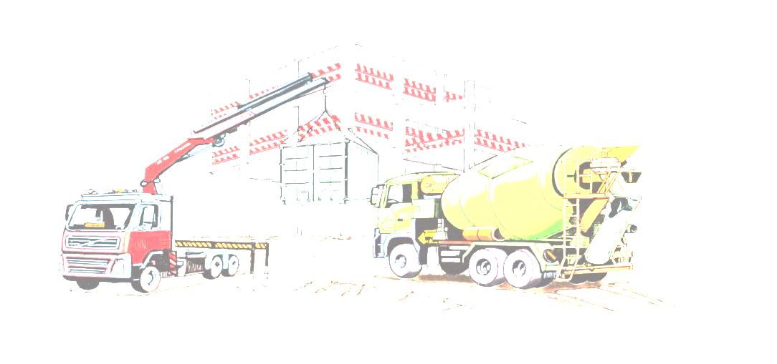
Naam van mijn onderneming: ………………………………………………………………………
Straat + nr.: …………………………………………………………………………………………………
Postcode: ……………… Gemeente: …………………………………………………
Telefoon: … … …/… … … … … … E-mail: …………………………………………………………
Contactpersoon: ………………………………………………………………………………………

PREVENTIEBELEID
- In het kader van risicobeheersing wordt in verband met de levering van stortklaar beton een specifieke risicoanalyse uitgevoerd, worden specifieke acties opgenomen in jaarlijks actieplan en in het globaal preventieplan.
- Er wordt een beroep gedaan op een externe dienst voor preventie en bescherming op het werk voor advies inzake de opmaak van een specifieke risicoanalyse, een jaarlijkse rondgang in het bedrijf en ergonomisch advies.
- Het personeel krijgt informatie en instructies over veiligheid en gezondheid op het werk.

PREVENTIEMATERIAAL BIJ INTERN TRANSPORT
- Voor intern transport wordt een verkeerscirculatieplan opgemaakt en worden hefwerktuigen en –toebehoren gekeurd …

HANTEREN VAN LASTEN
- Met het oog op het verminderen van rugbelasting worden de werknemers op de hoogte gebracht van correcte tiltechnieken en worden zijn aangemoedigd deze toe te passen.
- Er worden aangepaste hef-en hijstoestellen gebruikt om lasten van meer dan 25 kg te verplaatsen.

GEBRUIK VAN PERSOONLIJKE BESCHERMINGSMIDDELEN
- De werknemers krijgen de nodige persoonlijke beschermingsmiddelen.

